Ünnepélyes eseményen búcsúzott el Matolcsy György a jegybanki közösségtől
Az elmúlt tizenkét év jegybanki kihívásait, eredményeit és sikereit összegző könyv bemutatója kapcsán rendezett bensőséges ünnepségen búcsúzott Matolcsy György a Magyar Nemzeti Bank (MNB) közösségétől és a pénzpiac meghatározó szereplőitől. A jegybank elnöke ezt az időszakot a jegybanki aranykorszakként jellemezte előadásában. A „12 év a stabilitás szolgálatában” című könyv egy kordokumentum, amely felidézi az MNB elmúlt tizenkét évének erőfeszítéseit, amelyek a hazai gazdasági és pénzügyi környezet stabilitásának megőrzése köré összpontosultak.
A Magyar Nemzeti Bank elmúlt tizenkét évét, szakmai tevékenységét összegző könyv ünnepélyes bemutatóján emlékezett meg a jegybanki közösséggel együtt végzett munkájáról és eredményeiről Matolcsy György. A jegybank elnöke előadásában kiemelte, hogy a 2013 és 2019 közötti időszak a Magyar Nemzeti Bank második aranykorszaka volt, amikor az MNB kulcsszerepet játszott hazánk gazdasági felzárkózásában.
Matolcsy György kiemelte, hogy az elmúlt évek során a jegybank számos reformot vezetett be, amelyek célja a pénzügyi stabilitás megteremtése és a fenntartható gazdasági növekedés előmozdítása volt, de visszaemlékezett a 2010-2013 közötti pénzügyi konszolidáció időszakára is. A 2008-2009-es pénzügyi válság hatására a jegybanki szerepvállalás bővült, és az MNB már nemcsak az árstabilitás fenntartására, hanem a gazdaság élénkítésére is fókuszált. A 2010-es évek során gazdaságtörténeti szempontból Magyarország a legjobb Trianon utáni évtizedét élte meg, amely a strukturális reformok mellett a jegybank aktív szerepvállalásának volt köszönhető.
A jegybankelnök hozzátette, hogy az MNB programjai biztosították a gazdasági növekedés jelentős részét, hiszen a számok tanúsága szerint a jegybanki intézkedések a GDP növekedés felét adták, miközben az infláció elleni küzdelemben is meghatározó szerepet játszottak. 2020 után a kormány és az MNB közötti együttműködés meggyengült, ami lassította a reformok megvalósítását és csökkentette a gazdasági növekedés ütemét, de az MNB mindent megtett azért, hogy törvényi mandátumának megfelelően végezze munkáját.
„2022 októberében a jegybank egy válságkezelő intézkedéssel megakadályozta a forint jelentős leértékelődését, amely akár 500-700 forintos euróárfolyamhoz vezethetett volna” – emlékeztetett Matolcsy György, aki hangsúlyozta, hogy az MNB lépései akadályozták meg, hogy Magyarország súlyos pénzügyi válságba süllyedjen, ezért a jegybank függetlensége kulcsfontosságú volt a stabilitás fenntartásában.
A fenntarthatóság és a versenyképesség erősítése is kiemelt területek voltak az elmúlt 12 évben. Az MNB aktívan támogatta a zöld pénzügyi kezdeményezéseket, a pénzügyi tudatosság növelését a Pénziránytű Alapítvány aktív tevékenységével és a Pénzmúzeum létrehozásával. Az MNB az elmúlt évtizedben emellett számos sikeres oktatási együttműködést indított a haza felsőoktatási intézményekben, sőt stratégia partnerségre is lépett a Budapesti Metropolitan Egyetemmel, a Budapesti Műszaki- és Gazdasági Egyetemmel, a Neumann János Egyetemmel vagy a Debreceni Egyetemmel.
A jegybank célja az volt és most is az, hogy modernizálja Magyarország pénzügyi rendszerét, gyorsítsa a pénzáramlás sebességét és elősegítse a digitális gazdaság fejlődését.
Matolcsy György beszéde végén köszönetet mondott mindazoknak, akik támogatták az MNB munkáját az elmúlt években, kiemelve munkatársait, a bankrendszer vezetőit és a kormányzat egyes tagjait. A beszéd zárógondolata az volt, hogy ami egyszer már sikerült, az újra lehetséges: a reformokkal, fordulatokkal és innovációkkal a magyar gazdaság ismét elérheti a felzárkózási célokat.
Matolcsy György előadása után a „12 év a stabilitás szolgálatában” című könyvet kerekasztal-beszélgetés keretében mutatták be, ahol Jelasity Radován a Bankszövetség elnöke, Virág Barnabás és Kandrács Csaba az MNB alelnökei, Szapáry György alelnöki főtanácsadó és Kuti Zsolt az MNB főközgazdásza a 2013 és 2025 közötti időszak gazdasági kihívásait és az arra adott válaszokat elemezték. Véleményük szerint az elmúlt években olyan jelentős események befolyásolták a gazdaságot, mint a Covid-19 járvány, az energiaválság és az infláció emelkedése. Az előadók kiemelték, hogy a jegybanknak és a gazdasági szereplőknek folyamatosan alkalmazkodniuk kellett az új kihívásokhoz, miközben hosszú távú stratégiákat is kialakítottak. A beszélgetésben szó esett a jegybanki intézkedések eredményeiről, különösen az inflációkezelésről, a forintosításról és a gazdasági stabilitás megőrzéséről. A résztvevők hangsúlyozták, hogy a jegybank számos innovatív lépést tett, például a zöld finanszírozás előmozdítása és a pénzügyi oktatás erősítése terén. Emellett kiemelték a nemzetközi trendeket, és hogy az Magyar Nemzeti Bank bizonyos területeken előfutára vált a jegybanki stratégiák újragondolásának. A diskurzus végén a résztvevők személyes élményeiket és tanulságaikat osztották meg az elmúlt 12 év jegybanki tevékenységével kapcsolatban. Szapáry György a jegybanki épületek megmentését és a PADME oktatási és kulturális tevekénységet, Virág Barna és Kandrács Csaba a folyamatos tanulás és a stratégiai gondolkodás fontosságát, míg Jelasity Radován Matolcsy György karakán személyiséget méltatta.
Sajtókapcsolat:
- MNB Kommunikáció/Információ
- sajto@mnb.hu
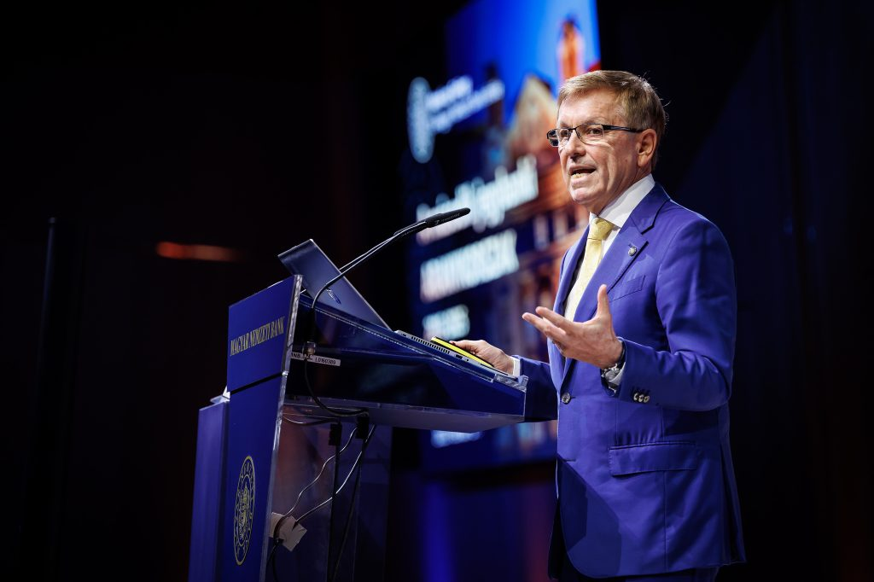 | © Magyar Nemzeti Bank
Eredeti tartalom: Magyar Nemzeti Bank
Továbbította: Helló Sajtó! Üzleti Sajtószolgálat
Ez a sajtóközlemény a következő linken érhető el:

